18.05.2020.

Тема: Арт- терапия. «Изобразите, что вы видите и знаете треугольной формы»

Здравствуйте, ребята!

Тема сегодняшнего занятия: «Изобразите, что вы видите или знаете, что бывает треугольной формы»
Цель: Развитие эмпатии, внимательности.
Для работы подготовьте: альбомный лист (тетрадный), краски гуашь или акварель.
Приступайте к выполнению задания.
Рисуем красками, то что вы видите или знаете, где вы встречали предметы треугольной формы. Подумайте, пожалуйста, изображая например крышу дома и т.д.
Рисуем, фантазируем и отдыхем.
Желаю Вам творческих успехов!
Фотоотчеты ваших готовых работ жду по адресу:
Shimko Inna Shimko
До свидания.

19.05.2020.

Тема: Лепка . «Лягушонок»

Здравствуйте, ребята!

Тема сегодняшнего занятия: «Лягушонок»

Цель: Развивать художественное воображение и эстетический вкус. Соблюдать технику безопасности.
Для работы подготовьте: пластилин, стек, клеенку
Для работы перейдите по ссылке: https://avatars.mds.yandex.net/get-zen_doc/1108934/pub_5d4d0211c31e49
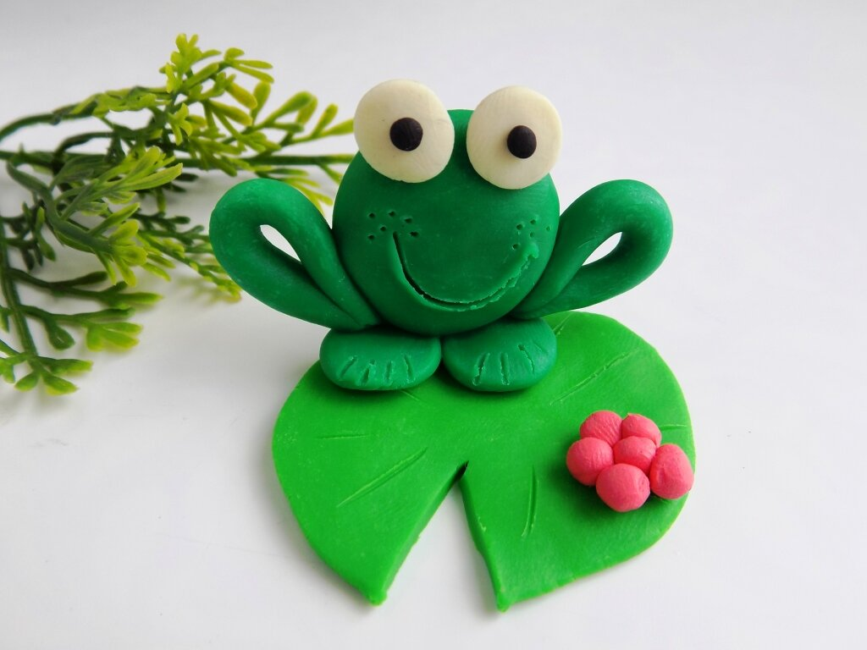
Приступайте к выполнению задания.
Лепим шесть кругов разного размера, детали для глаз и ног делаем плоскими, что бы лист на котором сидит лягушонок был похож на лист кувшинки, отрезаем небольшой треугольник
Занятие закончилось, до свидания.
Фотоотчеты ваших готовых работ я жду по адресу:
Shimko Inna Shimko

22.05.2020.
Тема: Лепка «Мухомор»
Здравствуйте, ребята!
Тема сегодняшнего занятия: Лепка «Мухомор»
Цель: крепить навыки работы, с пластилином, отражать в работе характерные особенности выбранного персонажа, соблюдать технику безопасности.
Для работы подготовьте:
Пожалуй, мухомор – самый красивый гриб в лесу. Он всегда растет на самом видном месте, как и другие поганки. Гриб любит похвастаться своей яркой шляпкой, стройной ножкой, он достигает огромных размеров. Действительно, кто же будет рвать мухомор, ведь это самый опасный гриб в лесу. Такого красавца можно только лицезреть и любоваться им, но брать его в руки не стоит.
Что необходимо для лепки мухомора: пластилин белого и красного цветов, стека, дополнительно зеленый пластилин для травы.
Для работы перейдите по ссылке: https://mydiyideas.ru/kak-slepit-muxomor-iz-plastilina-poetapno/

Лепим мухомор из пластилина пошагово

Зеленый пластилин раздавите пальцами до круглой лепешки.
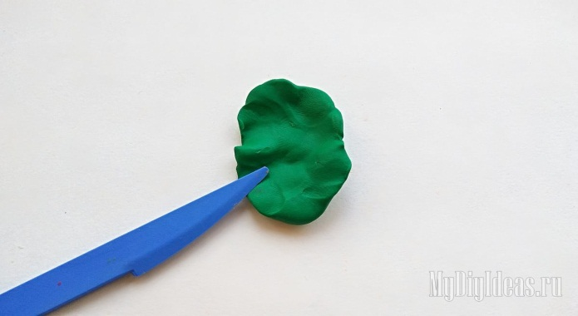
Концы лепешки приподнимите вверх, создавая своеобразную вазочку. Отверстие вазочки станет ложем для ножки гриба. Инструментом снаружи сделайте насечки, чтобы показать травинки.
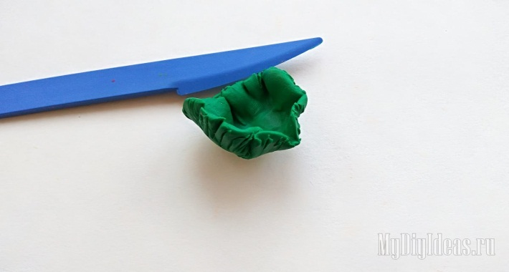
Из белого пластилина сделайте трубочку для ножки, расширяя ее к низу, а также дополнительно подготовьте тонкую колбаску для воротничка.
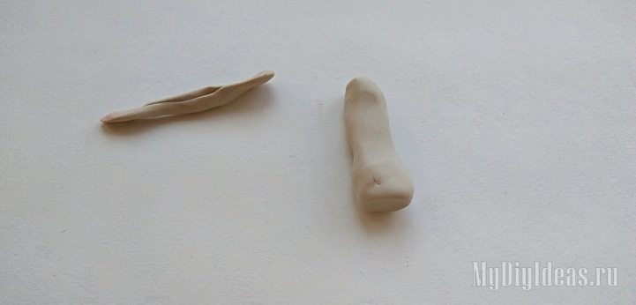
Тонкую колбаску приклейте поперек на ножку, придавите по окружности пальцами, выделяя воротничок, также обработайте стекой.
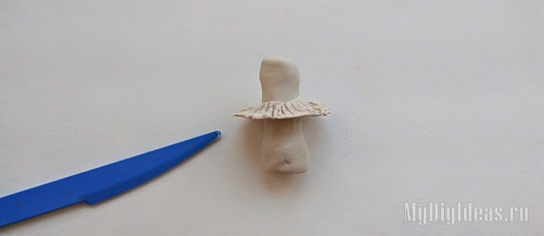
Из красного шарика сделайте шляпку, вытягивая пластилин в стороны пальцами. Постарайтесь равномерно распределить пластилин по окружности. Дополнительно сделайте белую лепешку, окружность которой соответствует окружности шапочки.
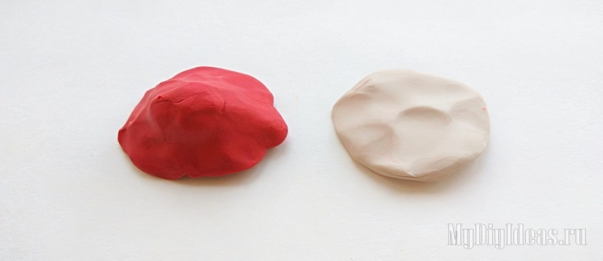
Наклейте белую лепешку к нижней части шапочки и начинайте стекой прорезать тонкие пластинки. Выходите из центра гриба и вытягивайте надрезы наружу.
Покройте нижнюю часть красной шапочки надрезами по всей окружности.
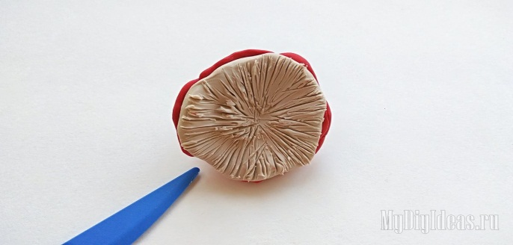
Переверните шляпку красной стороной к себе и используйте белые кусочки пластилина, чтобы показать характерные пятнышки, которые украшают мухомор.
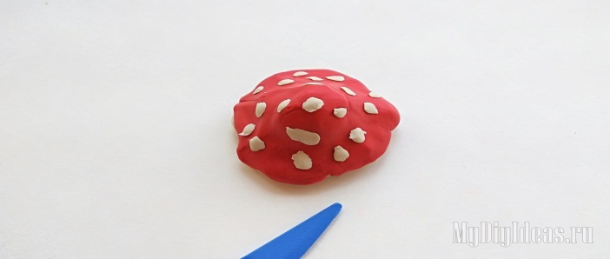
Соедините шляпку и ножку. Сам ядовитый гриб уже готов. Вставьте нижнюю часть ножки в зеленую заготовку, чтобы получить более правдоподобную поделку.
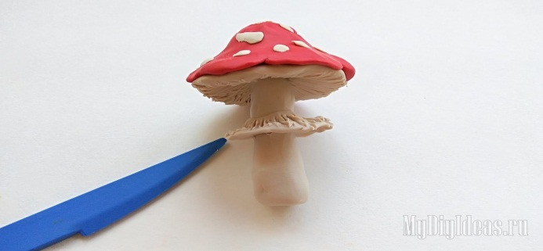
Получился красивый и ядовитый гриб мухомор из пластилина – отличная детская поделка.
Занятие закончилось, до свидания.
Фотоотчеты ваших готовых работ я жду по адресу:
Shimko Inna Shimko

25.05.2020.
Тема: Лепка . «Объёмный котик».
Здравствуйте, ребята!

Тема сегодняшнего занятия: «Объёмный котик». Аппликация
Цель: крепить навыки работы, с пластилином, отражать в работе характерные особенности выбранного персонажа, соблюдать технику безопасности.
Для работы подготовьте: цветную бумагу (если нет цветной бумаги, покройте гуашью тетрадные листы нужного вам цвета), клей, ножницы; чёрный фломастер и простой карандаш.
Для работы перейдите по ссылке: . https://megamaster.info/prostye-podelki-iz-bumagi-dlja-detej/ Подготовили? Тогда приступаем к изготовлению: На бумаге жёлтого цвета рисуем сначала две окружности.
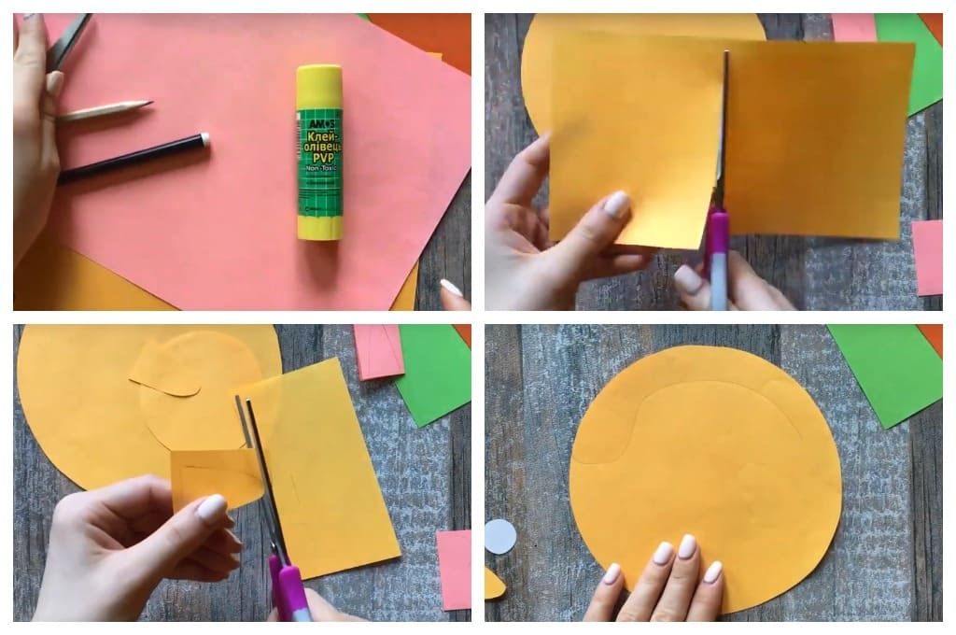
Одна из них должна быть большой, а другая в несколько раз меньше. Изображаем ещё два небольших полуовала и два длинных полуовала. На бумаге розового цвета рисуем полуовалы немного меньше длинных. Дорисовываем кружочек. На синем или голубом материале изображаем две окружности примерно одинакового размера.
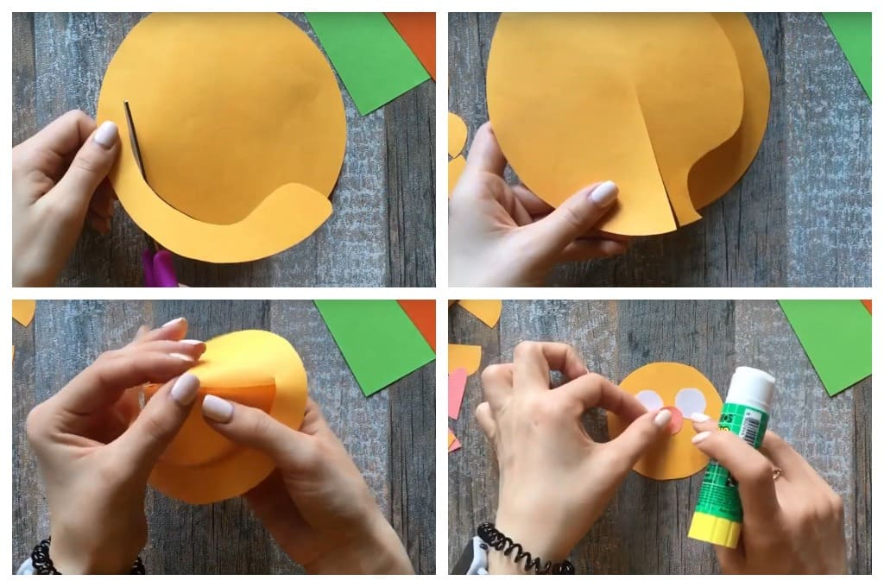
На листе белого цвета рисуем два небольших кружочка. Все эти рисунки вырезаем. Далее, на заготовке большого размера волнистой линией показываем хвост, делаем по этому наброску разрез. Теперь ножницами примерно до середины разрезаем эту заготовку. Наносим слой клея и превращаем окружность в конус.
Затем на окружность небольшого размера наклеиваем глазки, носик и ушки. В кругах белого цвета показываем зрачки. Для этого используем фломастер чёрного цвета. Под розовым носиком рисуем усы и кота.
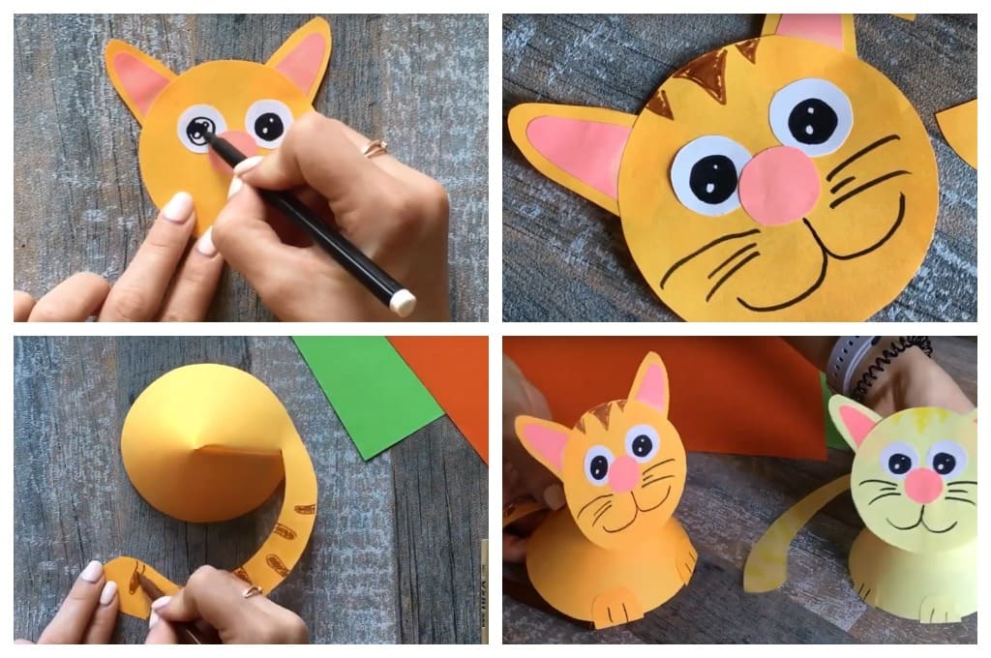
На хвосте изображаем пятна. На низ конуса приклеиваем лапки и детализируем их фломастером.
Занятие закончилось, до свидания.
Фотоотчеты ваших готовых работ я жду по адресу:
Shimko Inna Shimko

